郑州市轨道交通2020-2021年给排水系统备件采购项目01标文件补充公告（01号）附件

1.机械密封，上海博格曼MG1-20、MG1-25、MG1-30、MG1-55、MG1-60示例图片。
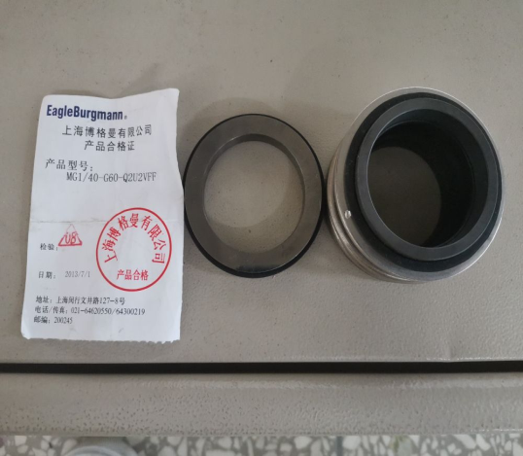
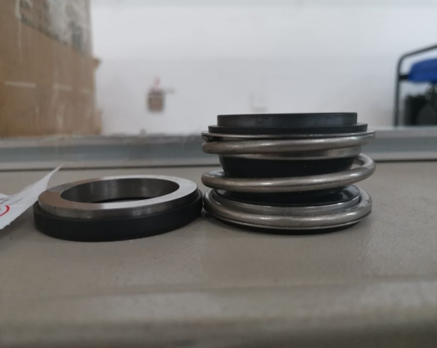

2.约翰克兰109-35、109-40、109-45、109-50、109-55示例图片。
